「とにぶ
ボランティア（・）
」 in
：29（2017）123（）10:00～16:30
： センター ほか
95 （アクセスはのを）

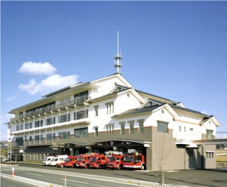
のやをえるです。ボランティア（・）だけでなく、にはなくてものボランティアにのあるならどなたでもできます。
いろいろなのとにや、ワークショップなどにして、をしましょう。
センター
（・）
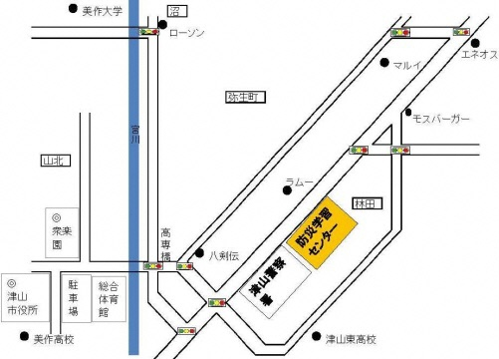
な
・ボランティア（・）について
・（、、、など）
・ （）
・・ 「にえよう」
・ワークショップ 「ゲーム」
（は）

センターののをできます。
ＪＲからバスもあります。

： (OPIEF)
： 、、の
み： のをＦＡＸ、、メールによりまでごください。（ 1127（））
〒708-8501 520
TEL：0868-32-2032（～ (をく)8:30～17:15） FAX：0868-32-2152
Mail：kyoudou@city.tsuyama.lg.jp
せ：または（TEL:086-256-2914）まで
＜スケジュール＞
・（になるがあります）
9:40 | ・  、パトカーの |  | センター
10:00～ | 、オリエンテーション |  | センター
 | ボランティア（・）について |  | センター
10:30～ | （、、、など） |  | センター
12:10～
12:40～ | （いとして）
13:20～ | ・「にえよう」 | ほか
14:30～ | ワークショップ「ゲーム」
16:00～ | ふりかえり
16:30
： のにのある方、ボランティア（・）
： ４０（）
＜におしみいただいたには、とグッズをプレゼント！＞
にをごの、このページのままごください。
： 1127 ()
のにをの、FAX・・によりごください。
チラシとはのホームページからダウンロードできます。（http://www:opief.or.jp）
FAX：（0868）32-2152
 |  |  | □ □
□ □
〒 -
 | メールアドレス （パソコン）： @
 | TEL： （ ） -  ： - - | FAX：（ ） -
※ができるはごください。
（できる ・ できない） （できる ・ できない）
□ ボランティア（・）
□ 、、 ［に： ］
□ ＮＧＯ、ボランティア、 ［に： ］
※ごいただいたは、こののみにさせていただきます。

